**Муниципальное автономное дошкольное образовательное учреждение**

**Центр развития ребенка-детский сад №2**

**МО Усть-Лабинский район**

Методические рекомендации

по использованию игрового макета

«Рождественский вертеп»

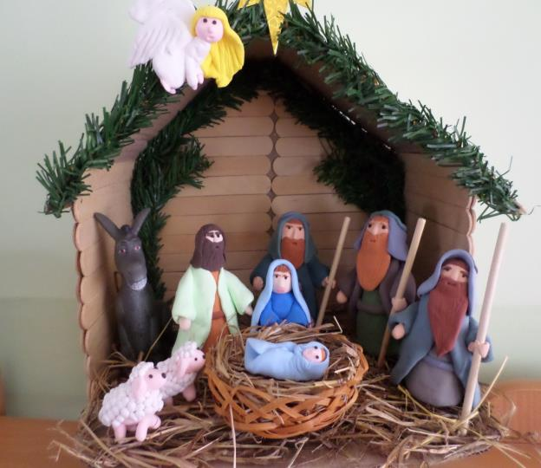

г. Усть-Лабинск, 2019г.

**Разработчики:**

Шатохина Ирина Анатольевна - воспитатель,

Пашкова Людмила Геннадьевна – воспитатель,

воспитанники подготовительной к школе группы,

родители

**Пояснительная записка**

Духовно-нравственное воспитание детей – важное направление воспитательной работы в дошкольном учреждении. Одним из самых действенных средств воспитания является включение в православные традиции, проживание православных праздников.

Игра-ведущая деятельность дошкольника. Представленный макет позволяет познакомить детей с Рождеством Христовым.

Рождественский вертеп – своеобразный кукольный театр, который показывали наши предки на Рождество Христово и на Святках.

В каждом празднике есть своя изюминка, присущая только ему. Неотъемлемой традицией празднования Рождества Христова являются рождественские вертепы.

Рождественский вертеп-это кукольный театр, который показывали наши предки на Рождество и знакомили с православной сутью праздника, с нравственными основами жизни людей

И мы предложили детям изготовить вертеп своими руками - переносной кукольный театр, который поможет детям перенестись в прошлое и познакомиться не только с укладом жизни людей, но и прикоснуться к христьянским заповедям, которые являются и сейчас основой нравственность любого человека, не зависимо от его вероисповедания.

**Цель**:Формирование у детей дошкольного возраста устойчивого интереса к русской народной культуре в процессе ознакомления с праздником Рождество.

Создание благоприятного эмоционального климата для раскрытия духовно-нравственных качеств каждого ребёнка;

**Задачи:**

**Воспитательные задачи:**

1. Воспитывать у детей чувства причастности к русской культуре, обществу, которое дорожит своим прошлым, как достоянием.
2. Воспитывать у детей доброту, взаимопомощь,  милосердие, сострадание ко всему живому на земле.

**Образовательные задачи:**

* Познакомить детей с историей возникновения праздника Рождества Христова.
* Познакомить с понятием вертепа.
* Вызвать у детей желание заниматься   декоративным  творчеством.
* Познакомить с русскими и  мировыми художественными произведениями искусства на тему Рождества.

**Развивающие задачи:**

1. Развивать мыслительные операции: Анализ, синтез, сравнение, обобщение
2. Создать условия для исследовательской и творческой деятельности детей
3. Развивать художественно-творческую деятельность путём ознакомления и изготовления предметов  декоративно - прикладного искусства.

**Проблемные вопросы:**

1. Кто такой Иисус Христос?
2. Что такое вертеп?
3. Как отмечали Рождество наши предки?

**Технология создания макета.**

Сделали подбор иллюстративного материала по теме, подобрали художественную литературу для чтения, видеозаписи.

Приступили к изготовлению нашего театра. Мы взяли простую коробку обклеили её палочками из дерева. Получилось что - то похожее на стены хлева для животных. Эту постройку мы украсили веточками ели, наверху установили Вифлеемскую звезду. На пол положили сено. Колыбель для младенца сплели из лозы.

Для создания вертепной композиции главное – это фигурки основных персонажей. Персонажами нашего вертепа являются: младенец Иисус, мать Мария, Иосиф,волхвы, животные, ангел.

Все эти фигурки дети вылепили из цветного супер легкого пластилина.

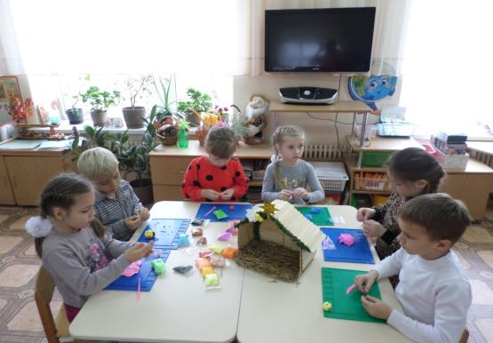

Пока изготавливали *«****вертеп****»* познакомили детей с новыми словами и их обозначением. Ясли куда Дева Мария положила младенца Христа. Ясли кормушка для домашних животных.

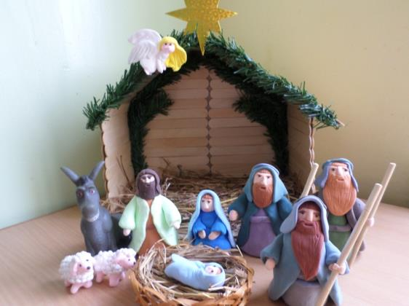

В процессе работы мы познакомили детей с историей праздника Рождество, как празднуют в России, с символами этого праздника.

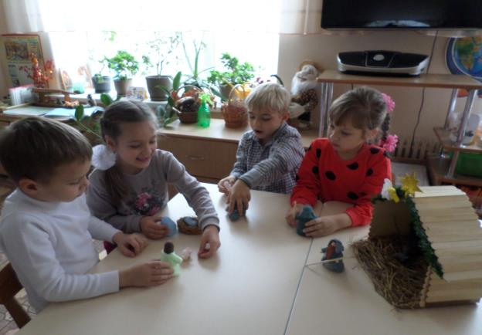

**Мы использовали формы работы:**

-Чтение художественной литературы и рассматривание книг.

-Заучивание стихотворений: К.Бальмонт «Снежинка», «Рождество»

-песенок: « Рождество Христово», « Маленькие свечи» муз. Кавериной  
- Беседы: «Рождество Христово», « О Рождестве», «Святочные посиделки».

- Просмотр презентации «Рождество Христово»

- Просмотр мультфильмов: «Рождественская история», «Двенадцать месяцев», « Снежная королева», «Метель», «Рождественская ночь», «Снегурочка» и др.

Дети с большим удовольствием играли в кукольный театр, который сами изготовили.

Данный макет эффективно использовать воспитателю в процессе чтения сборника рождественских рассказов, стихов, колядок; заучивания стихотворений по теме.

Его можно включить в сценарий театрализованного представления для дошкольников «Рождество Христово».

Так же он помогает педагогу быстрее разучивать стихи на тему Рождества с детьми, так как создает образные картинки.

**Направления использования игрового макета.**

- Как часть занятия по ознакомлению с окружающим миром, по ознакомлению с художественной литературой, по аппликации, по лепке, по ручному труду, по музыкальному воспитанию.

- в рамках партнерской деятельности со взрослыми- деятельность в центрах активности:

-игровая

-конструктивная

-изобразительная

-речевая.

-для самостоятельная деятельности в игровых центрах.

Таким образом, использование игрового макета, позволяем обогатить игровую и познавательную деятельность детей дошкольного возраста в обрзовательном пространстве группы.

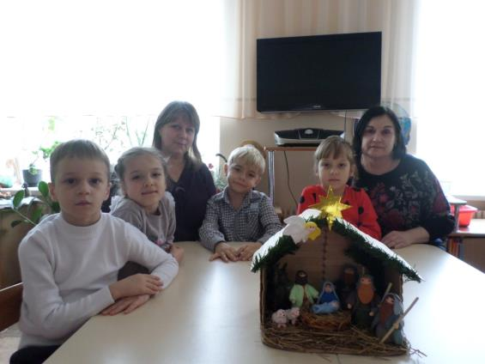

**Приложения к игровому макету «Рождественский вертеп»**

**Беседа: «Рождественский вертеп"**

**Цель**: создание благоприятного эмоционального климата для раскрытия духовно- нравственных качеств каждого ребенка.

**Образовательные задачи:**

* Познакомить детей с историей возникновения праздника Рождества Христова.
* Познакомить с понятием вертепа.
* Вызвать у детей желание заниматься   декоративным  творчеством.
* Познакомить с русскими и  мировыми художественными произведениями искусства на тему Рождества.

.

**Воспитательные задачи:**

1. Воспитывать у детей чувства причастности к русской культуре, обществу, которое дорожит своим прошлым, как достоянием.
2. Воспитывать у детей доброту, взаимопомощь,  милосердие, сострадание ко всему живому на земле.

**Предварительная работа:** чтение сборника рождественских рассказов, стихов, колядок; заучивание стихотворений по теме, разработка сценария театрализованного представления для дошкольников «Рождество Христово», разучивание стихотворений с детьми.

**Материал и оборудование**: проектор, экран; компьютер, аудиозапись музыкального сопровождения, мультфильм.

**Ход занятия.**

1.**Воспитатель:**

На земле родился Бог,

Чтобы людям дать спасенье.

Проповедовать любовь,

Христианское смиренье!

Окружающих любить,

Богу сердцем поклониться.

Чтобы Божьими детьми

Вам сегодня называться!

2. **Вопросы к детям.**

- Ребята, скажите, пожалуйста, знаете ли вы дату своего дня рождения?

- Что происходит в этот день?

- А почему поздравляют в этот день именно вас?

- А кто знает, что такое Рождество Христово?

- Когда его празднуют?

3. **Воспитатель:** Рождество в нашей стране празднуют 7 января. В этот день родился Иисус Христос – Спаситель Мира. Ночь накануне Рождества 6 января считается волшебной. Если загадать желание, то оно обязательно сбудется. Только желание должно быть обязательно добрым, потому что доброте и любви ко всем людям учит нас Иисус Христос. Вы хотите узнать, удивительную историю его рождения?

**«Благая весть»**

Давным-давно жила девушка по имени Мария. Мужем ее был плотник Иосиф, потомок великого рода царя Давида. Однажды пред Марией явился ангел Гавриил и сказал ей: «Радуйся, Благодатная! Господь с тобою; Благословенна ты между женами». Из всех женщин Бог избрал Тебя для рождения Сына Божьего, которого Ты назовешь Иисус. С этой минуты юная Дева Мария знала, что родит Сына Божьего – Спасителя Мира.

В те времена император Август решил провести перепись населения, чтобы узнать, сколько людей проживает в его владениях. Для этой цели он приказал всем жителям явиться в то место, где они родились. Иосиф и Мария жили в городе Назарете, но приписаны были, как и все потомки царя Давида к городу Вифлеему. Туда-то им и пришлось отправиться.

Дорога была трудной, и добрались они до Вифлеема только к вечеру, где уже собралось много народу и нигде не нашлось бедным путникам места для ночлега.

Наступила ночь, и Марии с Иосифом ничего не оставалось делать, как переночевать в пещере - вертепе, которую они нашли на окраине города. В ней скрывались в непогоду местные пастухи со своими отарами. И вот в этой пещере холодной зимней ночью родился Иисус Христос.

Мария спеленала Божественного Младенца в свой подол и положила Его в ясли - кормушку для скота.

**«Весть Ангела пастухам»**

Той ночью неподалеку местные пастухи, охраняли свои стада. Вдруг перед ними явился белоснежный сияющий Ангел. Пастухи очень испугались, но Ангел успокоил их и сказал: «Не бойтесь! Я возвещаю о великой радости. Родился Господь-Спаситель! Он лежит спеленатый в яслях». В тот же миг пастухи увидели многочисленное воинство небесное, славящее Бога. Всё вокруг засияло и озарилось необыкновенным, божественным светом. Посмотреть на Иисуса пришли и домашние животные.

**«Рассказ о вертепе»**

  Второй вестью о появлении на свет Сына Божьего была новая яркая звезда, которая засияла на небе в момент Его рождения.

Вот так, от Рождества Христова началась новая эра человечества - наша эра. В Сочельник под Рождество. С тех пор 6 января, как только появляется в небе первая звезда, начинается Рождественский Сочельник.

В рождественскую ночь до самого утра молодые люди устраивали игры, катание на санях, ходили по дворам, пели колядки, желая хозяевам добра, здоровья и достатка. А те непременно одаривали их сладостями и звонкими монетками.

Считалось, что чем больше колядовщиков войдет в дом, тем удачнее для хозяев будет год.

В этот праздник принято заботиться о бедных, обездоленных, ведь будущий царь мира Христос родился не в богатом дворце, а в простой пещере, показав этим, что главная ценность человека не в богатстве, а в его душе.

Рождество – это праздник подарков. В память о дарах волхвов новорожденному Иисусу, люди дарят друг другу подарки на Рождество.

**Подведение итогов. Рефлексия.**  
- Ребята, что нового вы узнали о Рождестве Христовом, о христианских традициях?  
- Кто такой Иисус Христос?  
Передавая друг другу искусственную свечку, дети произносят поздравления или пожелания своим друзьям и родным.

Пусть Рождество,

Как гость желанный,

В ваш дом тихонечко войдёт.

Пусть все мечты твои исполнит

И много счастья принесёт!

Конспект ООД по духовно-нравственному воспитанию

«Рождество Христово» для детей старшего дошкольного возраста

Составили и провели:Шатохина И.А., Пашкова Л.Г.

**Образовательные задачи**:

• продолжать знакомить детей с обычаями и традициями на Руси, приучать детей бережно относиться к этим традициям.

• закрепить и расширить знания детей о православном празднике РождествоХристово и о его значении. Рассмотреть репродукцию иконы *«Рождество Христово»*.

• обогатить словарь детей небылицами, колядками. Познакомить детей с народными приметами, связанными с праздником.

**Развивающие задачи**: развитие восприятия, социальных эмоций образно-логического мышления и памяти, связной речи.

**Воспитательные задачи**: воспитывать духовно**-**нравственные чувства: сострадание, терпение, милосердие, желание делать добрые дела.

Словарь: волхвы, пастухи, *«козульки»*, ясли, колядки.

Материал: репродукция иконы *«Рождество Христово»*, аудиозапись песни-арии *«Аве Мария»* - Ф. Шуберта, *«Перезвон колоколов»*. Маски животных, шумовые инструменты, *«Вифлеемовская звезда»*, икона, церковная свеча, платки. Предметы русской избы: русская печь, скамья, тесто, формочки для выпечки.

Предварительная работа: чтение стихотворения *«Рождественская ёлка»* - народного автора, *«Легенда о Рождественских розах»* - А. Николова, чтение рассказа *«Волчок»*, отрывка из рассказа А. Н. Толстого *«Детство Никиты»*, беседа *«Как готовились к Рождеству наши предки»*, изготовление Новогодних игрушек.

Ход занятия

Действие происходит в русской избе. Дети садятся на скамейку.

**Воспитатель**. Ребята, давайте представим, что в этот зимний день за окном трещит мороз, кружит метель, куда ни глянь, лежат пушистые сугробы, а у нас топится русская печь, горит, потрескивает лучина, нам уютно и тепло (включается аудио запись – горение дров в печке – потрескивание). Скажите мне, какие праздники вы знаете?

**Ответы детей:** Троица, Пасха, Благовещение, Новый год и т. д.

**Воспитатель**. Сегодня я расскажу вам о православном празднике – Рождество Христово. Давным-давно это было. Более 2–Х тысяч лет назад, в г. Назарете, жила девушка по имени Мария. Однажды пред ней предстал ангел Гавриил и сказал: «Радуйся, Мария. Вскоре родишь ты, сына и дашь ему имя Иисус. Он будет велик, назовётся сыном Божьим, и царствованию его не будет конца, и он спасет людей от грехов их». Вскоре Мария вышла замуж за хорошего человека Иосифа, и предсказание сбылось, Иосиф и Мария стали ждать рождение сына Божия, спасителя мира.

В те дни Римский правитель Август повелел сделать перепись населения. Каждый житель должен был записаться в своем городе. Иосиф родился в Вифлееме, и они с женой отправились в Вифлеем на перепись. Много народу пришло в этот город. Все гостиницы были заняты, остановиться им было негде. Пришлось заночевать в пещере, называемой вертепом, куда пастухи загоняли скот *(коров, овец, лошадей)* во время непогоды.

Наступила тихая, ясная ночь. У Марии родился мальчик. Она его перепеленала и положила в ясли для овец *(корм для животных)*. Каждый час и каждую минуту на земле рождаются люди, но когда родился Христос, в мире произошло чудо.

Звучит аудиозапись *«Перезвон колоколов»*

1 ребенок читает стих

Великое чудо в ту ночь совершилось,

Спасителя бог нам послал.

В забытой пещере, в заброшенных яслях

Младенец, Сын Божий лежал.

Звезда над пещерой, как свет путеводный,

Сияла ученым волхвам.

И громко песнь пастухов величаво

И стройно неслась к небесам.

2 ребенок читает стих

С людьми вся природа тогда ликовала:

Шумя на деревьях, листы

Таинственным шепотом славили бога,

И пахли сильнее цветы

3 ребенок читает стих

То было в давние года,

Над спящим миром

Ночь царила

И светозарная звезда

Над Вифлеемом восходила.

Физминутка.

**Воспитатель**. Вот какое было удивительное событие, о нем рассказывает и священное писание. Его стали изображать и на праздничных иконах, которые вносят в центр храма в день **Рождества Христова**. Давайте и мы с вами посмотрим на икону.

Рассматривание репродукции иконы *«****Рождества Христова****»*

**Воспитатель**. Написана икона учениками великого русского иконописца Андрея Рублёва.

Как вы, думаете, кто изображён в центре этой иконы?

Ответы **детей***(Мать Иисуса****Христа – Мария****)*

**Воспитатель**. Посмотрите, с какой затаённой нежностью смотрит она на своего Сына. Кого ещё изобразил иконописец?

Ответы **детей**(На иконе изображены люди – мудрецы и пастухи (волхвы, которые пришли с Востока, чтобы поприветствовать чудесного младенца, и принесли ему дары).

**Воспитатель**. Вы заметили, что даже корова и жеребенок с любовью смотрят на младенца Христа, лежащего в яслях. Как будто ждут от него чего-то неожиданного.

Вся икона пронизана сияющим светом, залита солнцем. Земля и небо, животные и люди, природа – всё звенит и ликует на иконе, потому что родился сын Божий, который пришёл спасти людей от зла.

Звучит аудиозапись *«Аве Мария»*

1 ребенок читает стих

Ночь тиха, по тверди зыбкой

Звезды южные дрожат

Очи матери с улыбкой

В ясли тихие глядят.

2 ребенок читает стих

Ни ушей, ни взоров лишних –

Вот пропели петухи –

И за ангелами в вышних

Славят бога пастухи.

**Воспитатель**. С тех пор, каждый год люди отмечают Рождество Христово.

Каждый год стал отсчитываться с того дня, в который родился Христос.

Ребята, давайте споем про этот замечательный праздник.

Исполняется песня *«Рождество»*

**Воспитатель**. Нужно отметить, что не было на Руси праздника, который сопровождался бы таким изобилием обычаев и примет.

Дети:

Иней на Рождество – урожай на хлеб.

Метель в канун Рождества – ранняя листва.

Если Рождество теплое – весна холодная.

Метель – пчелы хорошо родиться будут.

Тёмные святки – молочные коровы, светлые – ноские куры.

Небо звездное – урожай на горох.

Хороший санный путь – урожай на гречку.

**Воспитатель**. В канун праздника украшали ёлку, на её верхушке зажигали Рождественскую звезду. Хозяйки прибирали дом, готовили угощение. В день перед Рождеством, называемым сочельником, воздерживались от пищи до появления в небе той первой звезды, что по преданию указывала путь волхвам к **новорожденному Иисусу**. В сочельник ели сочиво, варили кутью из пшеницы с медом и взвар из чернослива и груш. В эти дни Рождества, их так и называли – святки – разрешено было гадать, сейчас и мы с вами погадаем.

**Воспитатель** ставит перед детьми тазик с водой, на дне которого лежат мелкие предметы: ключик, кольцо, камушек и т. д. Каждый ребенок достает по одному предмету.

**Воспитатель**. По предмету, который каждый из вас достанет, мы определим, что ожидает вас в Рождество.

Если ребенок достает: ключик – значит, узнаешь много нового, монетку – будет много подарков, камешек – будешь здоровым и крепким, точилка – успехи в учебе, фигурка рыбки – поедешь к морю и т. д.

**Воспитатель**. Ещё один рождественский обычай – ряженье. Ряженые ходили по домам, прославляли Христоса. Пели песни с пожеланиями здоровья, богатого урожая, благополучия дому, т. е. пели колядки. Давайте и мы с вами нарядимся и пойдём колядовать, да не забудем мешок для угощений.

Ребенок несет шест, на котором прикреплена *«Вифлеемовская звезда»*, другой ребенок несет корзину с пшеном.

Дети. Здравствуйте, хозяева добрые!

Сеем, сеем, посеваем, с Рождеством Вас поздравляем.

Уродись пшеница, горох, чечевица,

На поле копнами, на столе – пирогами

Сеем, сеем, посеваем, с Рождеством вас поздравляем.

Чтоб здоровенькими были,

Много лет, чтобы жили,

Чтоб у вас зеленело, и скотина не болела.

Коляда.

Коляда, коляда, отворяй–ка ворота.

Пришла коляда накануне Рождества

С пышками, с лепешками, со свиными ножками.

Коляда, коляда, подай пирога.

Подавай, не ломай, а по целому давай!

Кто не даст пирога, тому куричья нога,

Пест, да лопата, корова горбата!

У скупого мужика родись рожь, плоха:

Колоском пуста, соломкой густа!

1 ребенок: Я, маленький юнчик, сел на стульчик,

Снял колпачок, пожалуйте пятачок!

2 ребенок: Дорогие хозяева, будьте к нам сердечны.

Чем богаты в доме, то и нам подайте.

Пирога да каши, а наверх – козульку,

А под низ – копейку, денежку – монетку.

Исполняется обряд на здоровье и достаток в доме.

*(дети идут по кругу, в середине круга ребенок – пастух ведет козу)*

Все хором поют:

Мы не сами идем –

Мы козу ведем.

Где коза ходит –

Там жито родит

Где коза хвостом, *(коза виляет хвостом)*

Там жито кустом. *(дети показывают куст)*

Где коза ногой, *(коза топает)*

Там жито копною. *(дети показывают жестом копну)*

Где коза рогом, *(коза бодается)*

Там жито стогом. *(дети показывают стог)*

**Воспитатель**. Хорошо поколядовали.

А сейчас раздевайтесь, отдохните.

Друг на друга поглядите,

И друг другу для потехи

Небылицы расскажите.

1 ребенок: Андрей – воробей, на коне катался,

На березу налетел, без сапог остался.

2 ребенок: Таня – баня шла по броду, решетом носила воду,

А помыть хотела пол, приморозила подол.

**Воспитатель**. В прежние времена в канун Рождества выпекали из теста фигурки животных, чаще всего свинок. Эти фигурки назывались *«козульками»* и были символом плодородия. Люди одаривали друг друга этим печеньем. Кто съедал *«козульку»*, тот будто бы получал хорошие и полезные качества того животного, вид которого оно имело.

Воспитатель раскатывает тесто, дети с помощью формочек вырезают фигурки животных

**Воспитатель**. О чем мы говорили сегодня?

Сохранились ли в наше время эти обычаи?

Ответы детей.

**Воспитатель**. Еще одна традиция – встречать Рождество в кругу своейсемьи.

СЧАСТЛИВОГО ВСЕМ РОЖДЕСТВА!

ПРИЛОЖЕНИЕ.

Песня «Рождество»

му. сл. В. Шемтюк

1. Тихо шепчут, падая, снежинки,

Ночи мы дождемся серединки.

Праздник - перезвоном бьют колокола!

Светом переполнена столица,

Счастье в каждый дом уже стучится, -

Время веселиться! Рождеству пора!

Припев:

На золотых куполах белый снег разольется,

Тая от солнца, а может от веры людей!

На Рождество, если хочешь, и сказка проснется,

И новогодняя ночь будет солнца светлей!

2. Все мы веселимся, как умеем,

Только стать бы чуточку добрее,

Полночь - нужно главные сказать слова!

Скажем: чтоб удача не вильнула,

Друга, чтоб беда не затянула

Время все прощать и пожелать добра!

**Стихи**

Великое чудо в ту ночь совершилось,

Спасителя бог нам послал.

В забытой пещере, в заброшенных яслях

Младенец, Сын Божий лежал.

Звезда над пещерой, как свет путеводный,

Сияла ученым волхвам.

И громко песнь пастухов величаво

И стройно неслась к небесам.

***

С людьми вся природа тогда ликовала:

Шумя на деревьях, листы

Таинственным шепотом славили бога,

И пахли сильнее цветы

***

То было в давние года,

Над спящим миром

Ночь царила

И светозарная звезда

Над Вифлеемом восходила.

***

Я, маленький юнчик, сел на стульчик,

Снял колпачок, пожалуйте пятачок!

Дорогие хозяева, будьте к нам сердечны.

Чем богаты в доме, то и нам подайте.

Пирога да каши, а наверх – козульку,

А под низ – копейку, денежку – монетку.

***

Ни ушей, ни взоров лишних –

Вот пропели петухи –

И за ангелами в вышних

Славят бога пастухи.

***

Иней на Рождество – урожай на хлеб.

Метель в канун Рождества – ранняя листва.

Если Рождество теплое – весна холодная.

Метель – пчелы хорошо родиться будут.

Тёмные святки – молочные коровы, светлые – ноские куры.

Небо звездное – урожай на горох.

Хороший санный путь – урожай на гречку.

***

Ночь тиха, по тверди зыбкой

Звезды южные дрожат

Очи матери с улыбкой

В ясли тихие глядят.

***

Коляда, коляда, отворяй–ка ворота.

Пришла коляда накануне Рождества

С пышками, с лепешками, со свиными ножками.

Коляда, коляда, подай пирога.

Подавай, не ломай, а по целому давай!

Кто не даст пирога, тому куричья нога,

Пест, да лопата, корова горбата!

У скупого мужика родись рожь, плоха:

Колоском пуста, соломкой густа!

***

Ясная ночь. Тихо кругом.

Ярко горит звезда над пещерой.

Ангелов хор смолк над холмом.

Свет голубой льётся из щелей.

В яслях Младенец Спаситель лежит,

Тысячи лет его ждали прихода.

Счастлив лишь тот, кто к нему поспешит.

Счастливы люди! Ликует природа.

***

Помню я, как в детстве в первый раз

Слышала о Рождестве рассказ.

Я была взволнована до слез

Ведь родился маленький Христос.

Не в богатом, именитом доме

И лежал не в пышной колыбели,

А в глухой пещере на соломе,

Ангелы, над ним склонившись, пели.

***

Пришла зима веселая

С коньками и салазками,

С лыжнею припорошенной,

С волшебной старой сказкою.

На елке разукрашенной

Фонарики качаются,

Пусть зимушка веселая

Подольше не кончается.